### Arhitektura i projektovanje softvera

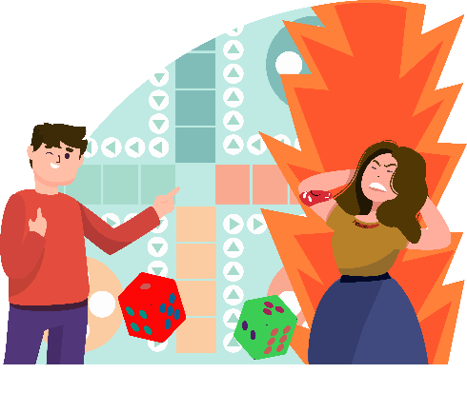

Don’tGetSpicy

Web aplikacija za kolaborativno realtime igranje društvene igre Ludo (Ne ljuti se čoveče)

# Faza 3: Komunikacioni model

Ognjen Damnjanović 16528

Mila Mirović 16742

U okviru projekta DontGetSpicy komunikacioni model sadži asinhronu komunikaciju servera i klijenta pomoću ***SignalR*** open-source biblioteke, koja omogućava serveru da šalje asinhrona obaveštenja web aplikacijama na strani klijenta, po principu Observer obrasca. Ova biblioteka služi za dodavanje funkcionalnosti ASP.NET aplikacijama u realnom vremenu. SignalR koristi *hub*-ove koji pružaju API visokog nivoa za klijenta i server za međusobno pozivanje metoda.

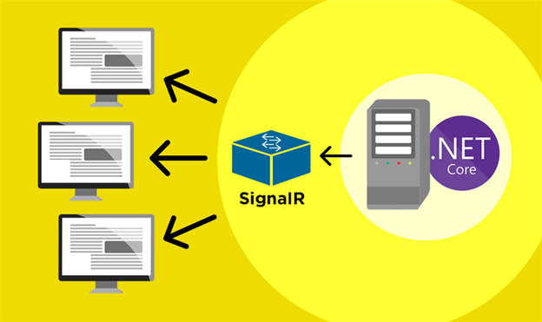

Web API



Za sve vrste komunikacije koristiće se SignalR biblioteka, a to podrazumeva konekciju korisnika u igru, odigravanje poteza i chat. Da bi se SignalR uspešno koristio u okviru Web API komponente, neophodno je dodati sledeće linije koda u Startup.cs fajl:

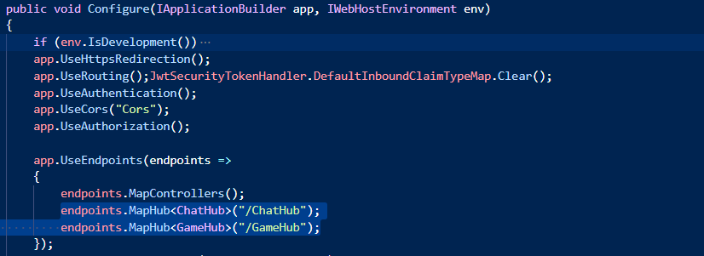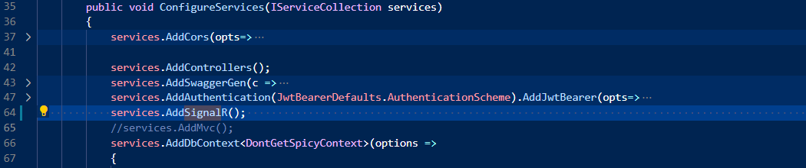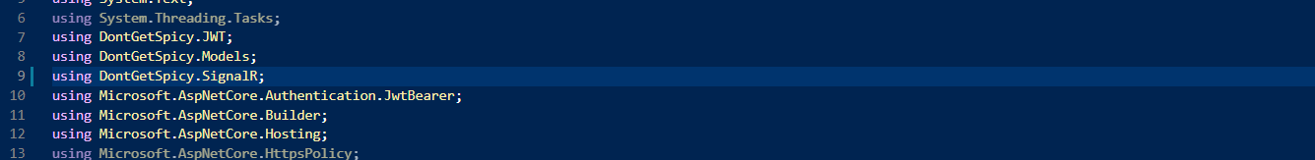

Hub komponente u ovom projektu su:

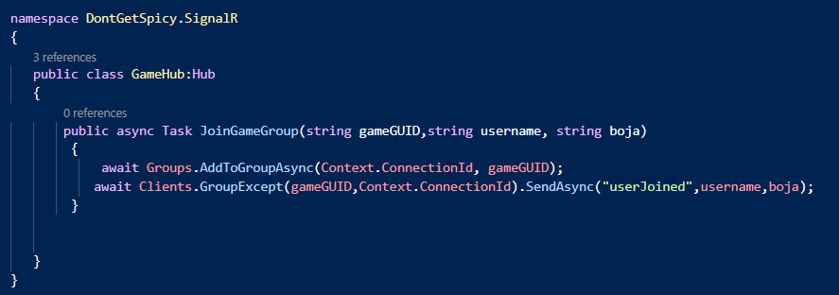

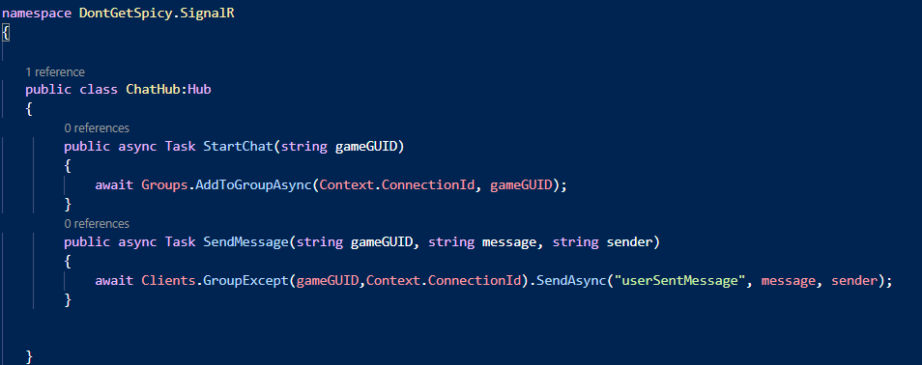

Da bi se uspešno koristio SignalR i u okviru Vue.js fajlova potrebno izvršiti instalaciju:

npm i @microsoft/signalr

Zatim se u .vue fajlu importuje sama biblioteka:



Pa se može koristiti kao u sledećem primeru:

